Отчёт
о проведении предметной недели начальных классов.
С 4 февраля по 8 февраля в начальной школе проводилась неделя русского языка. Ответственные за проведение недели учителя начальных классов и ученики 1, 2 и 4 классов.
Развитие пытливости, любознательности каждого ученика, воспитание любви к познавательной деятельности является важной и необходимой задачей, стоящей перед школой и учителем. Решение этой задачи осуществляется как на уроках, так и во внеклассной работе по любому предмету. Предметные недели, как традиционная часть внеучебной деятельности привычны для любой общеобразовательной школы. Увеличение учебной нагрузки на уроках заставляет задуматься над тем, как поддерживать интерес младших школьников к учению.
Цели:
− привить любовь к русскому языку, пробудить интерес к нему как учебному предмету;
− повысить общую языковую культуру;
− углубить и расширить знания, получаемые на уроках.
− развивать интерес к глубокому изучению русского языка, как на уроках, так и во внеурочное время.
Задачи предметной недели:
1. Привлечь всех учащихся для организации и проведения недели.
2. Провести в классах мероприятия, содействующие развитию познавательной деятельности учащихся.
3. Развивать интерес учащихся к русскому языку .
4. Способствовать повышению образовательного уровня.
5. Обучать детей самостоятельности и творчеству.
6. Повысить уровень мотивации к предмету.
Принципы проведения Недели:
Каждый ребенок является активным участником всех событий недели.
Он может попробовать себя в разных ролях, попробовать свои силы в различных видах деятельности.
Мастерить, фантазировать, выдвигать идеи, реализовывать их, рисовать. Участвовать в викторинах, олимпиадах, конкурсах.
Показать своё мастерство в правильности написания букв, слов и предложений.
Показать свою индивидуальность и творчество.
План проведения недели был обсуждён и утверждён на методическом объединении учителей начальных классов и специалистов коррекционной педагогики. В составлении плана приняли участие все учителя начальной ступени обучения.
Мероприятия недели проводились согласно разработанному плану:
№ п/п | Мероприятия | Сроки | Ответственные
1. | Открытие  -Линейка открытия недели начальных классов.  -Ознакомление с распорядком проведения недели.  - Конкурс каллиграфов «Волшебное перышко» .  - Спортивное мероприятие «В гостях у сказки» 1 и 2 классы.  -Творческая мастерская «Моя любимая буква» 1-4 классы. | понедельник | Руководитель МО  Садыкова А. М.  Учителя начальных классов  Гарипова Р. Г.
2. | Викторина 1-4 классы  -Урок русского языка «Парные согласные» 2 класс.  - Оформление стендов. | вторник | Фатхутдинова И. И.
3. | Конкурс рисунков «Моя любимая сказка»  -Урок обучение грамоте «Звук и буква Ж» 1 класс. | среда | Садыкова А. М.
4. | Конкурс стихов внеклассное занятие «Русское слово – 2019»  - Урок внеклассное чтение « Басни Крылова». | четверг | Сабирова Т.М  Минахметова А.И.
5. | Инсценирование сказок  - Внеклассное занятие «В гостях у сказки».  - Закрытие недели русского языка.  Подведение итогов предметной недели.  Награждение победителей. | пятница | Руководитель МО  Садыкова А. М.  Учителя начальных классов
Были оформлены стенды и выпущены стенгазеты по предметам.

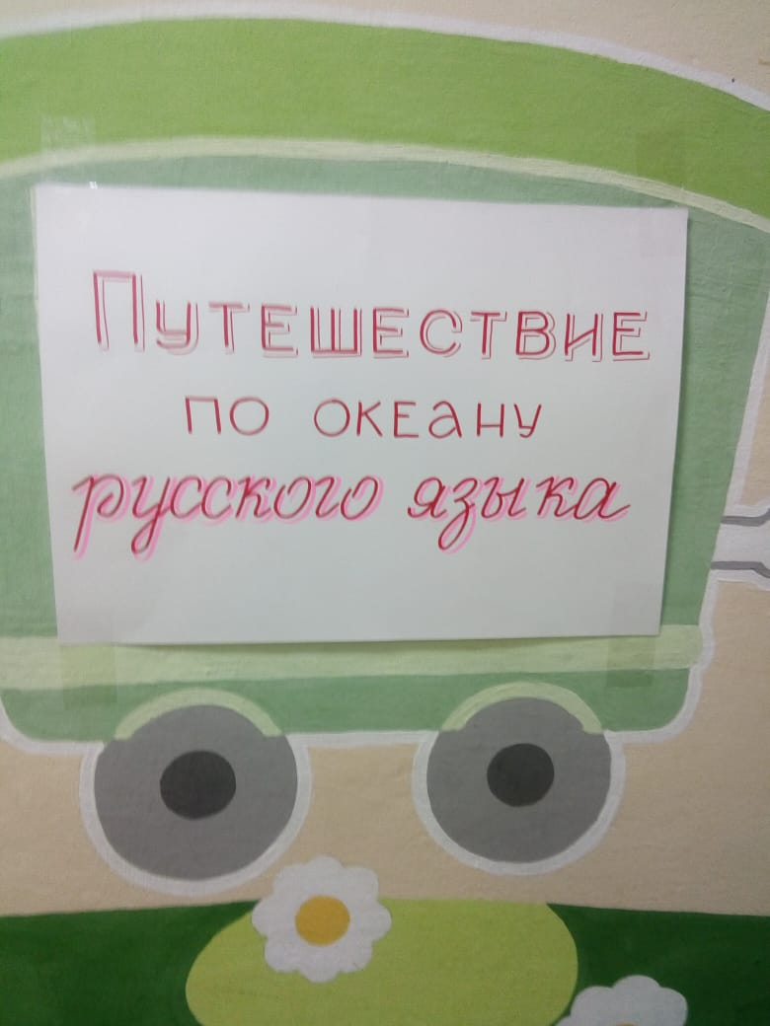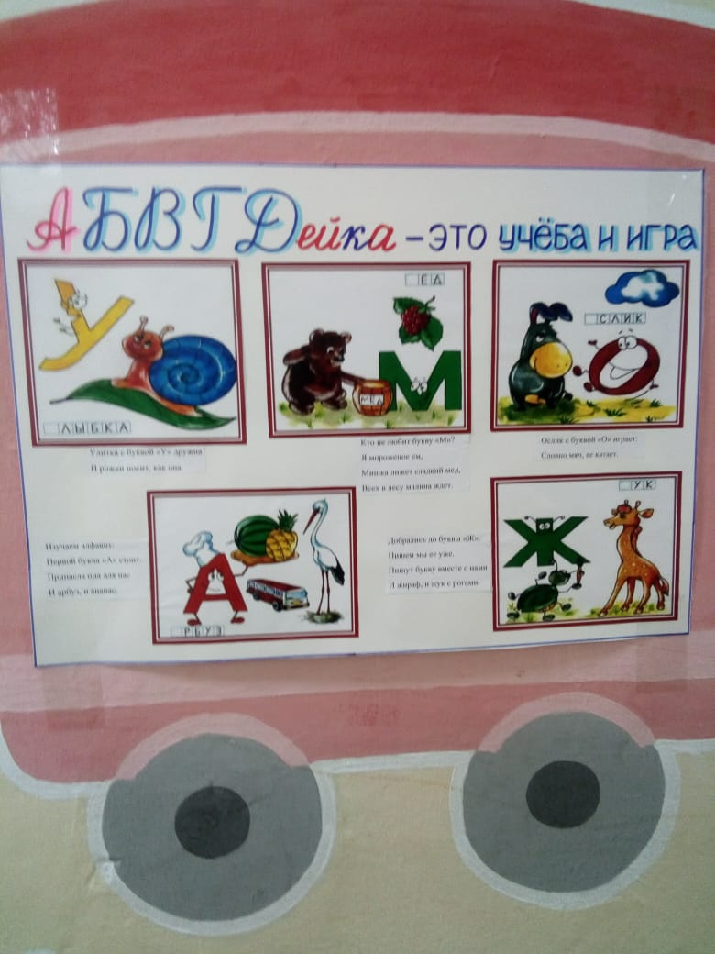
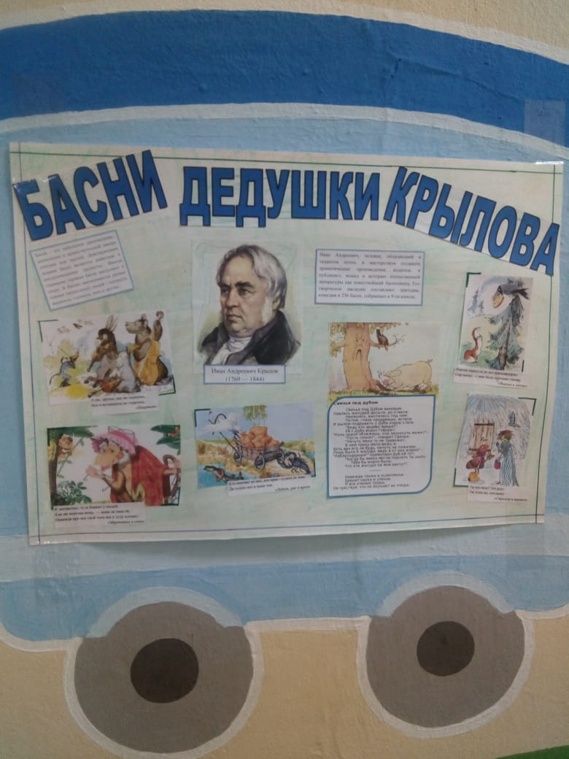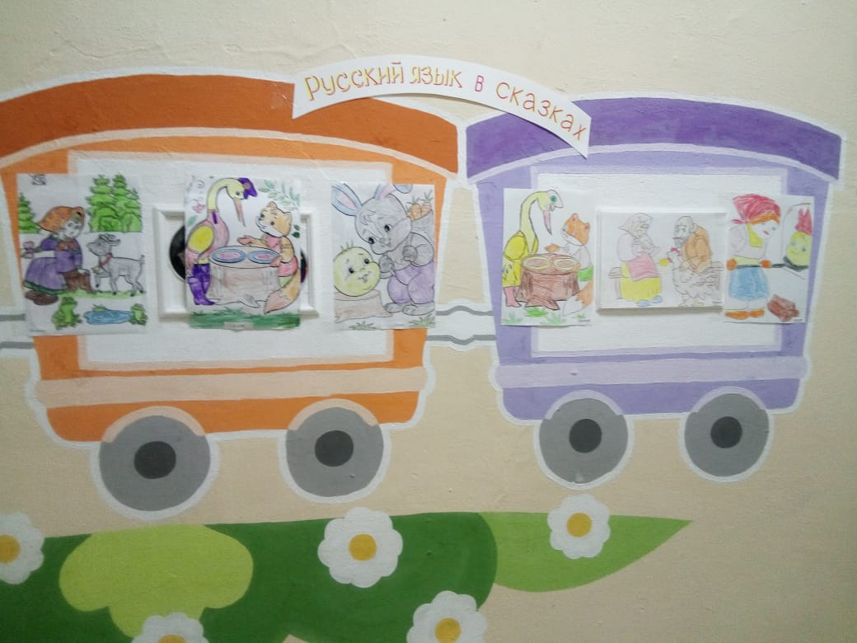
Предметная неделя позволила обучающимся раскрыть свой творческий потенциал. Все учителя в ходе предметной недели проявили хорошие организаторские способности, создали творческую атмосферу. Обучающиеся показали хорошие знания, умение применять знания в разных ситуациях, взаимовыручку, неординарное решение трудных вопросов.
4 февраля прошла линейка, посвящённая открытию недели «Путешествие по океану русского языка», где дети читали стихи о грамматике и каждый классный коллектив был ознакомлен с планом проведения недели и мероприятиями, проводимыми по классам и в общешкольном масштабе.

Грамматика, грамматика –
Наука очень строгая!
Учебник по грамматике
Всегда беру с тревогой я.

Пусть трудна, но без нее
Плохо было бы житье.
Люблю тебя, грамматика,
Ты умная и строгая.
Тебя, моя грамматика,
Осилю понемногу я.

Надо дружить с грамматикой,
Учить правила, и, если не лениться,
Можно всему-
всему научиться.
Также в этот день Гарипова Руфия Минугатаевна пригласила в увлекательное путешествие в страну сказок с учащимися 1-2 классов на спортивном мероприятии.

5 февраля в каждом классе провели викторину «Знаешь ли ты русский язык»
Учитель Фатхутдинова Ильсияр Ильгизяровна и ученики 2 класса показали урок русского языка на тему «Парные согласные»
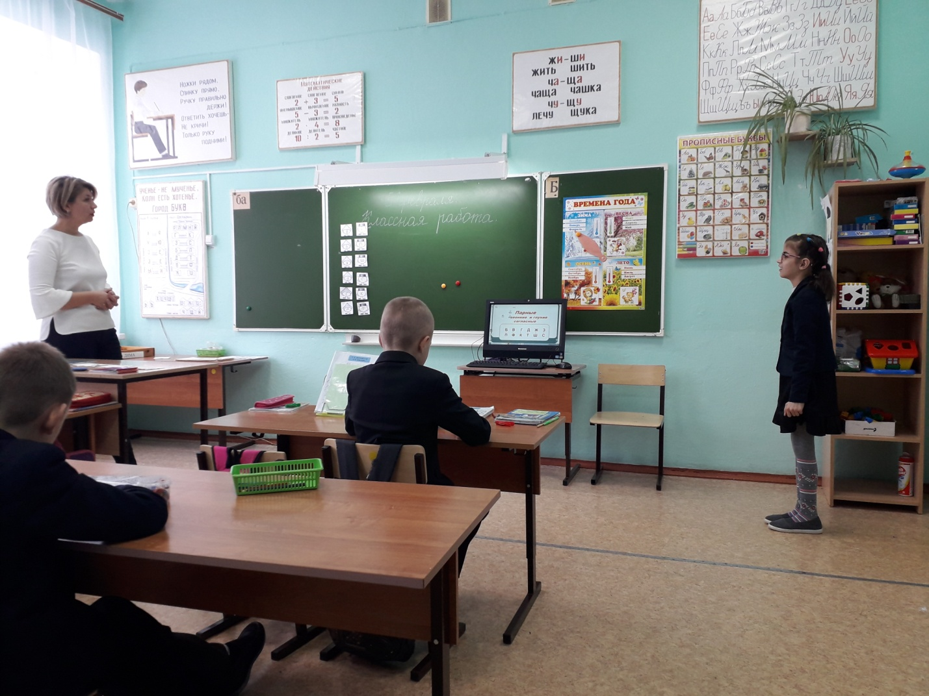
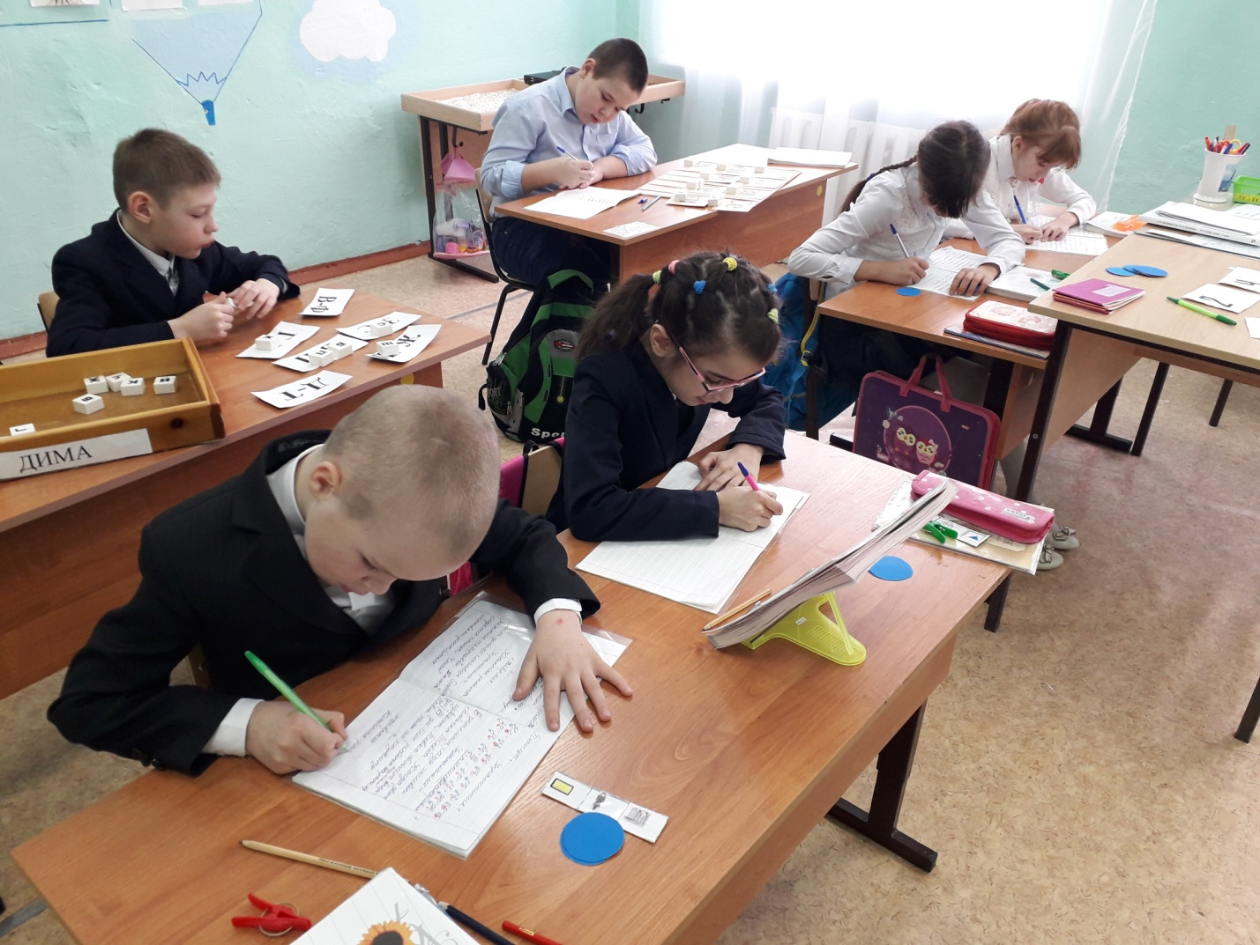
6 февраля был объявлен конкурс рисунков «Моя любимая сказка».
Учитель начальных классов Садыкова Алися Магдановна провела открытый урок по обучению грамоте на тему «Звук и буква Ж»
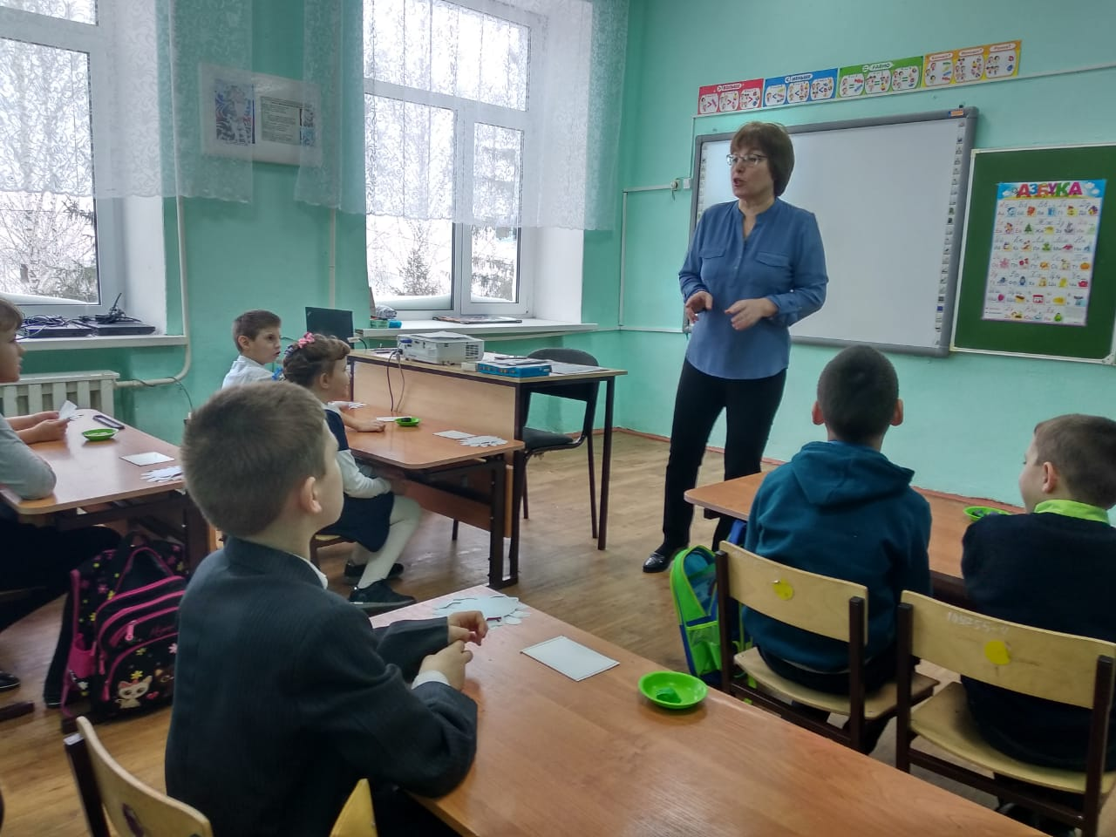
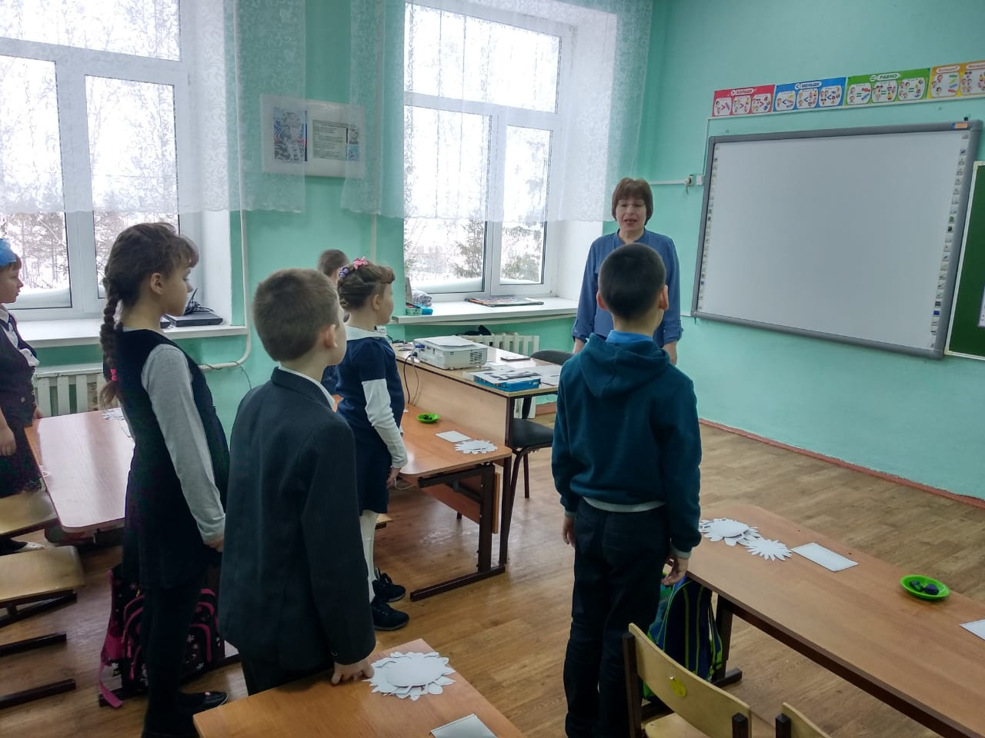

7 февраля библиотекарь Сабирова Талия Минсахиевна организовала конкурс чтецов по теме «Русское слово».
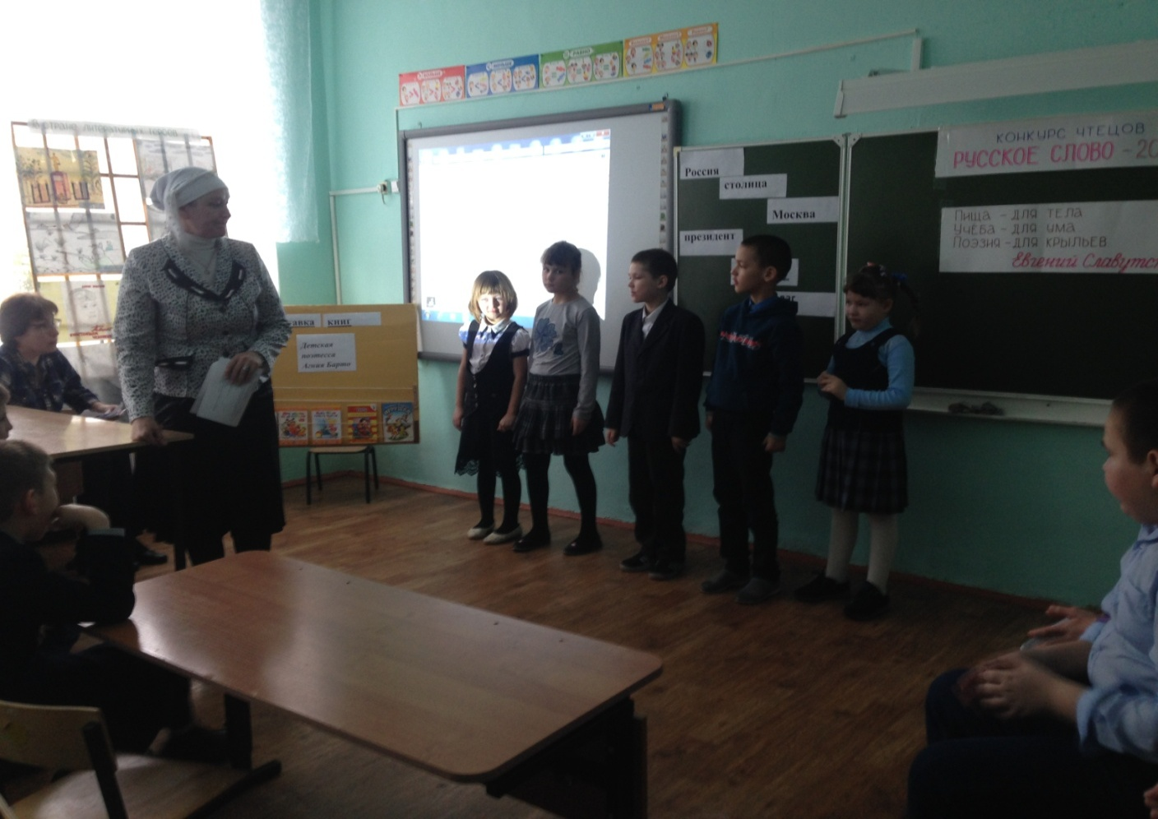
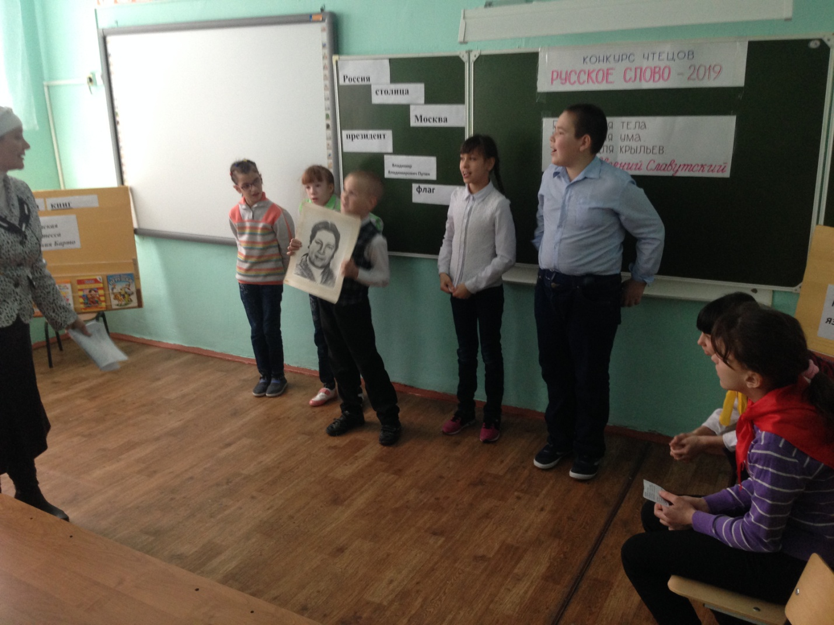

Учитель Минахметова Альфия Ирековна познакомила учащихся 4 класса с баснями Крылова на уроке внеклассного чтения. Этот урок она приурочила к юбилею поэта.
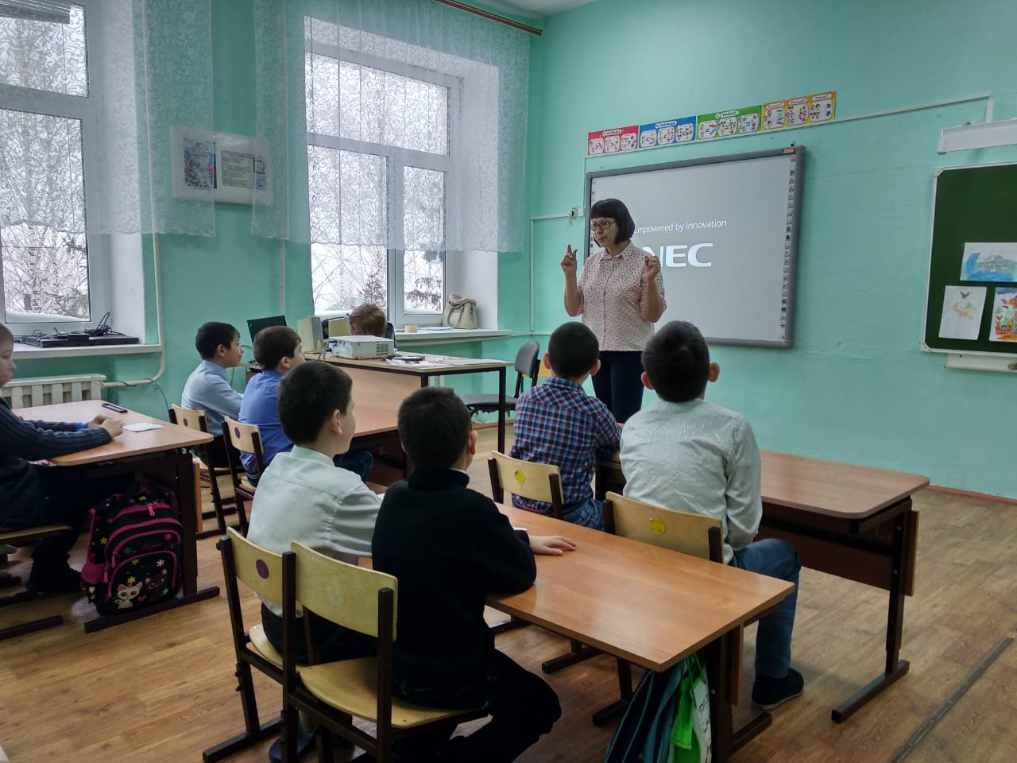
8 февраля был посвящен инсценированию сказки. Учащиеся 1-4 классов приняли активное участие в путешествии по сказочным станциям.
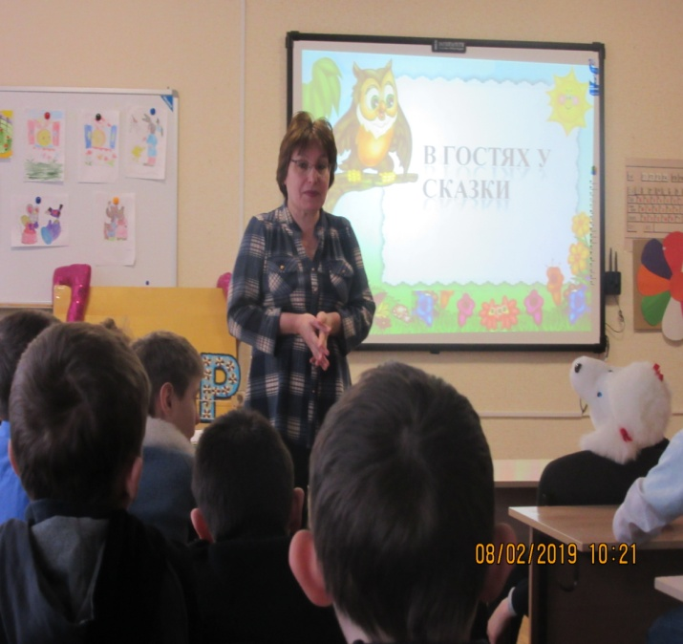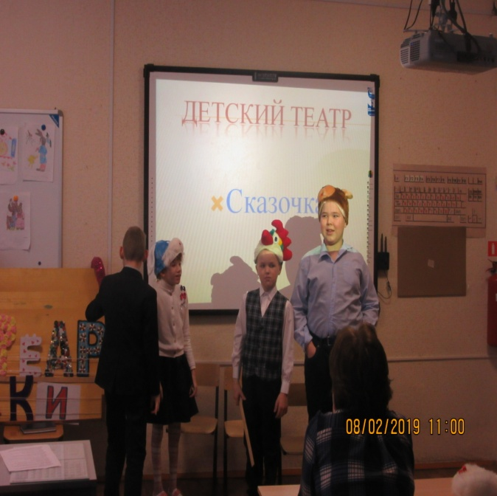
И в конце мероприятия был подведен итог предметной недели. Победители были награждены грамотами, а все участники сладкими призами.
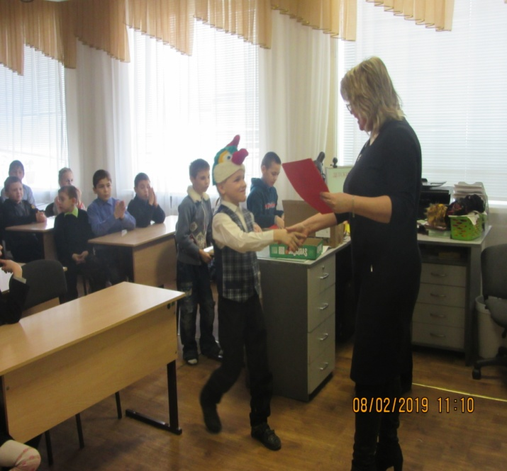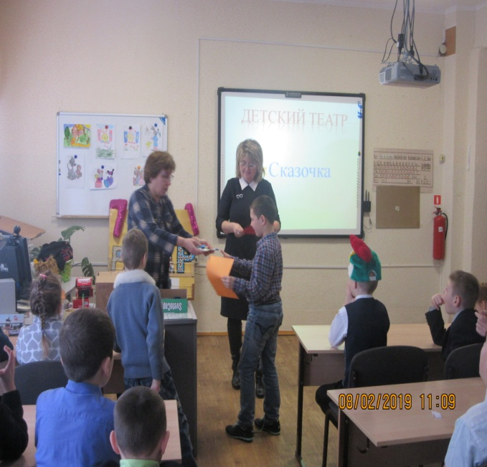
Итоги предметной недели «Путешествие по океану русского языка»
Принимали участие 22 учащихся 1 – 4 классов.
№ | Ф.И. участника | Кол-во баллов  за конкурс каллигра-фии |  | Кол-во баллов викторины «Знаешь ли ты русский язык» |  | Кол-во баллов за конкурс рисунков и твор-ческой мастер-ской |  | Кол-во баллов за конкурс чтецов | Общее кол-во баллов
 |  |  |  | 1 класс
1. | Валеева Гузель | 4 |  | 3 |  |  |  | 4 | 11
2. | Галяшина Полина |  |  |  |  | 3 |  | 5 | 8
3. | Гордов Игорь | 3 |  | 4 |  |  |  |  | 7
4. | Мухгалимов Р. | 3 |  |  |  |  |  |  | 3
5. | Чирков Саша | 4 |  | 4 |  | 5 |  | 4 | 17
6. | Чудаев Камиль | 5 |  | 4 |  | 5 |  | 5 | 19
7. | Шайхутдинова Р. | 4 |  | 5 |  | 5 |  | 4 | 18
 |  |  |  | 2 класс
1. | Верухина Катя | 3 |  | 5 |  | 4 |  | 4 | 16
2. | Пушилин Павел | 4 |  | 5 |  | 5 |  | 5 | 19
3. | Степина Оля | 3 |  | 3 |  | 5 |  | 3 | 14
4. | Тисленко Полина | 5 |  | 4 |  | 5 |  | 3 | 17
5. | Юлин Дмитрий |  |  | участие |  | участие
6 | Осипов Николай |  |  |  |  |  |  | 3 | 3
 | 4 класс
1. | Нуруллин Ильфат |  | 4 |  | 5 |  | 5 | 5 | 19
2. | Вотчель Вироника |  |  |  |  |  |  | 3
3. | Мухгалимов Марсель |  | 3 |  | 4 |  | 5 | 4 | 16
4. | Гаучус Артём |  |  |  | 4
5. | Хасанов Борис |  |  |  |  |  |  | 3
6. | Кочкаров Ильнур |  | 4
7. | Шарафиев Дияр |  | 5 |  | 3 |  | 3 | 4 | 15
8. | Ермолаев Вадим |  |  |  |  |  | 3

Жюри в составе Мингатиновой Л.Н. – педагог-психолог, Раяновой Э.М. – учитель-логопед и Вайсова З.А. – учитель русского языка и литературы оценило ответы детей и соответственно полученным баллам определило победителей и призёров викторины.
Победителями викторин признаны учащиеся 1 класса Чудаев Камиль, 2 класса Пушилин Павел, 4 класса Нуруллин Ильфат, которые набрали по 19 баллов. Призёрами стали: 2 место – ученики 1 класса Шайхутдинова Ралина (18 баллов), 2 класса Тисленко Полина (17 баллов) и 4 класса Мухгалимов Марсель (16 баллов), 3 место – учащийся 1 класса Чирков Александр (17 баллов), 2 класс Верухина Екатерина (16 баллов) и 4 класс Шарафиев Диар (15 баллов). Сертификатами за активное участие решено было наградить Галяшину Полину (1 класс), Валееву Гузель (1 класс), Степину Ольгу (2 класс), Осипова Николая (2 класс), Хасанова Бориса (4 класс), Вотчель Веронику (4 класс).
Предметная неделя в начальной школе – это праздник длиною в целую неделю. Активное участие приняли все учителя начальных классов и их воспитанники.
Программа проведения предметной недели отразила различные формы и методы учебной деятельности. Удачно сочетались коллективные и индивидуальные формы работ с опорой на дифференциацию. Для активизации мыслительной деятельности обучающихся использовались оригинальные наглядные пособия, проведены викторины, все мероприятия были с применением ИКТ. Предметная неделя позволила обучающимся раскрыть свой творческий потенциал.
Все учителя в ходе предметной недели проявили хорошие организаторские способности, создали праздничную творческую атмосферу.
Педагоги уверены в том, что после проведения предметных недель у многих учащихся меняется отношение к учебе, появляется заинтересованность в познании нового, усиливается интерес к процессу обучения. Такие формы работы дают большой эмоциональный заряд, надолго запоминаются детям, способствуют формированию положительной мотивации учебной деятельности.
Руководитель МО начальных классов _______________ /Садыкова А. М./

